Ультразвуковой прибор с функцией эндоактивации
Руководство пользователя
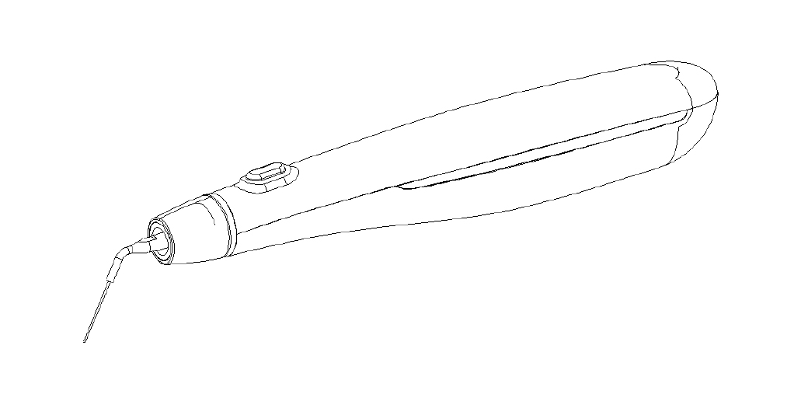"Чанчжоу Бомедент Медикал Текнолоджи Ко., Лтд." (Changzhou Bomedent Medical Technology Co., Ltd.)

1. Общий вид изделия

1.1 Введение
Ультразвуковой эндоактиватор Ultrasonic Endo Activation Device (далее по тексту — “Actor I pro” или “прибор”) — это вспомогательный стоматологический прибор для лечения канала корня зуба. В основном он используется для эффективной очистки канала корня зуба при помощи ультразвуковой кавитации, чтобы помочь стоматологам завершить лечение.
Этот прибор имеет следующие характеристики:
а) Процесс работы прибора полностью управляется микрочипом, удобным и простым в работе;
b) Амплитуду вибраций рабочего наконечника можно настроить, чтобы не повредить канал корня зуба, а его частоту можно отрегулировать для обеспечения эффективности очистки;
с) Рабочий наконечник, силиконовый чехол и гаечный ключ можно стерилизовать высокой температурой и высоким давлением.
d) Прибор можно подсветить для лучшей видимости;

1.2 Модель
Actor I pro

1.3 Область применения
Предполагаемое применение: для очистки канала корня зуба.
Пользователь: стоматолог
Место использования: больница или стоматологическая клиника

1.4 Противопоказания
а) Прибор противопоказан к применению у больных гемофилией, пациентов с кардиостимулятором или кохлеоимплантатом, а также врачам;
b) Необходимо с осторожностью использовать у пациентов с сердечными заболеваниями, беременных женщин и детей младшего возраста

1.5 Меры предосторожности при использовании
Перед эксплуатацией оборудования внимательно прочтите Руководство пользователя.
● Прибор может не работать должным образом из-за следующих факторов окружающей среды:
1) Рядом находятся портативные или передвижные радиочастотные передатчики.
2) Электромагнитные помехи могут вызвать ненормальную работу прибора.
● Как и в случае всех электронных устройств, прибор создает электромагнитные помехи и не подлежит использованию у пациентов с кардиостимулятором.
● Во время работы и очистки обращайте внимание на направление и положение рабочего наконечника, чтобы не нанести вред пациенту и оператору.
● Пожалуйста, полностью проверьте рабочий наконечник на предмет отсутствия ослабления, шума или нагрева. Если наблюдается какое-либо необычное явление, прекратите использование прибора и свяжитесь с местным дистрибьютором или производителем.
● Пожалуйста, избегайте столкновений, особенно падения.
● При необходимости снять рабочий наконечник и силиконовый чехол, пожалуйста, вначале выключите питание. Это необходимо, чтобы случайно не прикоснуться к переключателю на рукоятке и не запустить прибор, что может привести к травмам.
● Когда батарея на экране мигает, пожалуйста, замените ее. Пожалуйста, используйте оригинальный адаптер питания.
● Пожалуйста, используйте оригинальные принадлежности. При использовании принадлежностей от других производителей прибор может стать не подходящим к применению или повредиться.
● Пожалуйста, не разбирайте и не ремонтируйте прибор без разрешения, поскольку в таком случае он может автоматически быть снят с гарантии.
● Пожалуйста, не размещайте прибор во влажном месте или в месте, где возможен его контакт с влагой.
● Не подвергайте прибор воздействию источников прямого или непрямого тепла. Прибор подлежит эксплуатации и хранению в безопасной среде.

2. Конфигурация изделия

2.1 Внешняя конструкция изделия
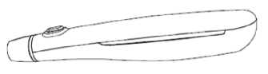

2.2 Основные принадлежности
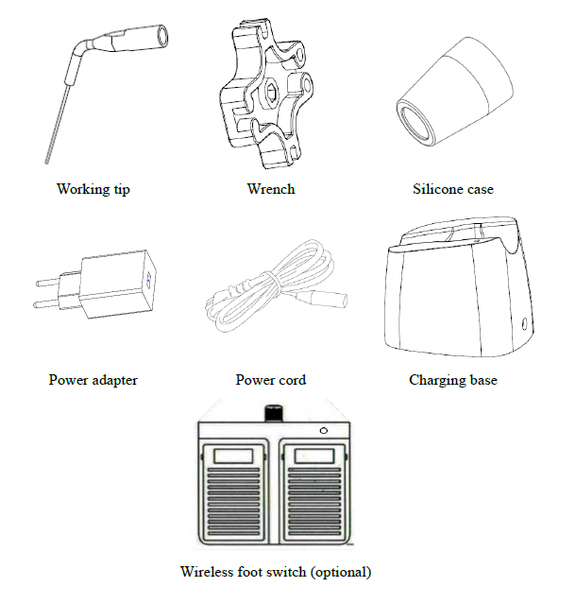
Гаечный ключ
Беспроводной ножной переключатель (не входит в комплект поставки)
Зарядное устройство
Шнур питания
Адаптер питания
Рабочий наконечник
Силиконовый чехол

2.3 Список принадлежностей
Конфигурацию прибора смотрите в упаковочном листе.

3. Пользовательский интерфейс
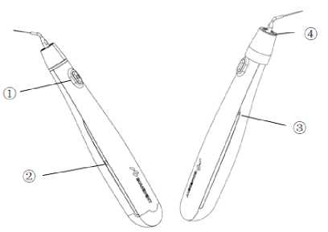
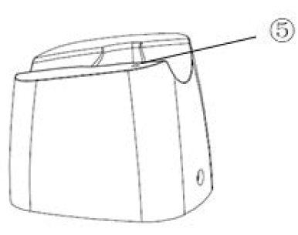
①: кнопка переключения со встроенным индикатором питания
②: индикатор батареи и индикатор зарядки
③: кнопка bluetooth со встроенным индикатором bluetooth
④: подсветка
⑤: Индикатор зарядки на зарядном устройстве
Кнопка переключения ①:
- Включение питания: когда прибор выключен, нажмите и удерживайте кнопку переключения в течение 1 с, и прибор перейдет в режим ожидания с тональным сигналом;
- Выключение питания: в режиме ожидания нажмите и удерживайте кнопку переключения в течение 1 с, и прибор выключится с тональным сигналом.
- Эксплуатация и остановка: в режиме ожидания нажмите на кнопку переключения в течение 0,1 секунд, и прибор перейдет в рабочий режим и начнет вибрировать. Повторно нажмите на кнопку переключения, чтобы остановить работу.
- Настройка мощности: нажмите и удерживайте кнопку переключения в течение 1 с в рабочем режиме для переключения между режимами "повышенной"/"пониженной" мощности
- Индикатор питания:
● В режиме "повышенной" мощности: индикатор питания всегда горит зеленым;
● В режиме "пониженной" мощности: индикатор питания мигает зеленым
Индикатор батареи ②
● Синий: означает, что уровень заряда батареи выше 50%;
● Желтый: означает, что уровень заряда батареи от 10% до 50%;
● Мигает желтым: означает, что уровень заряда батареи менее 10%, и батарею необходимо зарядить;
● Зеленый: если постоянно горит зеленый индикатор, это означает, что прибор заряжен. После полной зарядки прибора зеленый индикатор автоматически отключится.
Кнопка Bluetooth ③
- Включите bluetooth: когда и беспроводной ножной переключатель, и прибор находятся в состоянии ожидания, вначале нажмите на любую кнопку беспроводного ножного переключателя, после чего нажмите на кнопку bluetooth ③ для включения bluetooth;
- Выключить bluetooth: при включенном bluetooth нажмите на кнопку bluetooth ③ , чтобы выключить bluetooth;
- Индикатор bluetooth:
● Индикатор всегда горит синим: это означает, что bluetooth был включен, но прибор не подключен к беспроводному ножному переключателю;
● Индикатор мигает синим: это означает, что прибор был подключен к беспроводному ножному переключателю, и между ними установлена нормальная связь;
● Индикатор не горит: bluetooth не включен.
Подсветка ④
- Этот индикатор всегда горит, когда прибор работает
Индикатор зарядки на зарядном устройстве ⑤
При подаче питания на зарядное устройство индикатор зарядки на зарядном устройстве всегда горит зеленым;
- При помещении основной конструкции в зарядное устройство для зарядки: индикатор зарядки на зарядном устройстве всегда горит синим.

4. Установка изделия

4.1 Установка силиконового чехла
Совместите силиконовый чехол с головкой прибора и осторожно наденьте его на нее.

4.2 Установка рабочего наконечника
Совместите резьбу на рабочем наконечнике со шпилькой на основной конструкции, вставьте их вместе, чтобы резьбы совпадали, и осторожно поверните по часовой стрелке.
Совместите гаечный ключ со слотом рабочего наконечника, медленно поверните гаечный ключ по часовой стрелке с небольшим усилием, пока рабочий наконечник не будет затянут.
После затягивания рабочего наконечника отклонение 10° является нормальным.
Предупреждение:
● При установке рабочего наконечника убедитесь, что основная конструкция выключена;
● При установке рабочего наконечника на основной конструкции она не должна ослабляться или выпадать — убедитесь, что рабочий наконечник прочно установлен;
● Перед вставкой рабочего наконечника проверьте сборочный интерфейс между рабочим наконечником и основной конструкцией. Пожалуйста, не используйте поврежденный рабочий наконечник или прибор;
● Если рабочий наконечник установлен неплотно, это может привести к его непредсказуемому вращению или выпаданию, что может даже ранить пациента.
● Пожалуйста, используйте оригинальный рабочий наконечник;
● Рабочий наконечник не был дезинфицирован или стерилизован перед отгрузкой с завода. Пожалуйста, используйте его после стерилизации;
● После каждого сеанса лечения рабочий наконечник необходимо очищать, дезинфицировать и стерилизовать.

4.3 Снятие рабочего наконечника
Совместите гаечный ключ со слотом рабочего наконечника, вращайте гаечный ключ против часовой стрелки, чтобы ослабить рабочий наконечник. Продолжайте вращать гаечный ключ, рабочий наконечник не выйдет.
Внимание:
Количество раз использования рабочего наконечника не должно превышать 20 операций, с 2-мя каналами корня зуба в качестве эталона.
Предупреждение:
- При установке или снятии рабочего наконечника следите, чтобы не поранить палец;
- При установке или снятии рабочего наконечника, пожалуйста, убедитесь, что работа основной конструкции была остановлена.

5. Использование изделия

5.1 Эксплуатация оборудования
Запуск прибора: нажмите и удерживайте кнопку переключения в течение 1 с, прибор запустится и перейдет в режим ожидания.
Эксплуатация прибора: в режиме ожидания нажмите кнопку переключения для эксплуатации прибора. Загорится индикатор питания, включится подсветка, и рабочий наконечник начнет вибрировать.
Предупреждение:
● После запуска прибора, пожалуйста, не трогайте рабочий наконечник, чтобы избежать ожогов;
● Пожалуйста, не эксплуатируйте прибор без промывочной жидкости в канале корня зуба. Убедитесь, что в канале корня зуба находится достаточное количество промывочной жидкости для охлаждения во время использования прибора;
Внимание:
● Удерживайте в течение 30-60 секунд для оптимального очищающего эффекта.
Переключитесь между режимами "повышенной/пониженной мощности": в рабочем режиме прибора нажмите и удерживайте кнопку переключения в течение 1 с для переключения между режимами повышенной/пониженной мощности. В режиме "повышенной" мощности индикатор питания всегда горит зеленым; в режиме "пониженной" мощности индикатор питания мигает зеленым.
Остановка работы: при нажатии на кнопку переключения в рабочем режиме рабочий наконечник перестанет вибрировать, и прибор перейдет в режим ожидания. После ожидания в течение 1 минуты прибор выключится автоматически. Обязательно снимите рабочий наконечник после использования прибора.
Спустя 3 минуты непрерывной работы прибор автоматические выключится и перейдет в режим ожидания; если прибор внезапно останавливается в процессе работы, перезапустите прибор. Также прибор имеет функцию подсказки, и в течение рабочего процесса каждые 5 с звучит тональный сигнал уведомления.
Предупреждение:
● Перед использованием прибора для лечения проверьте его вне ротовой полости, чтобы убедиться в его функциональности;
● Рабочий наконечник может быть внезапно поврежден при вхождении в канал корня зуба, слишком искривленный или имеющий плохую форму. Если пользователь ощущает дискомфорт, немедленно прекратите использование прибора.
● Даже при нормальной работе рабочий наконечник может отделиться от основной конструкции вследствие усталости и износа металла. Пожалуйста, вовремя замените ее. Пожалуйста, не используйте рабочий наконечник свыше рекомендованного количества раз.
● При воздействии избыточной внешней силы на рабочий наконечник он может сломаться. При использовании этого прибора не прилагайте чрезмерную внешнюю силу к рабочему наконечнику.
● Пожалуйста, не разбирайте рабочий наконечник во время лечения, поскольку он может поцарапать оператора или пациента.
Внимание:
● Пожалуйста, прекратите использование этого прибора при возникновении любых ненормальных ситуаций. Этот прибор не подходит для всех типов каналов корня зуба. Пожалуйста, не используйте этот прибор для каналов корня зуба со значительной деформацией.
● Во время лечения, пожалуйста, используйте одноразовые перчатки и зубную защитную прокладку;
● Всегда снимайте рабочий наконечник после каждого сеанса использования.

5.2 Зарядка
Для зарядки используйте зарядное устройство, соответствующее этому прибору:
● Вставьте USB-кабель в адаптер питания (Рисунок a);
● Вставьте USB-кабель в зарядное устройство (Рисунок b);
● Подсоедините USB-кабель к зарядному устройству и включите питание. Далее поместите основную конструкцию в Actor I pro в зарядное устройство для зарядки. При помещении основной конструкции в зарядное устройство для зарядки основная конструкция выключится автоматически. Индикатор зарядки основной конструкции всегда будет светиться зеленым. Когда он выключится, это будет означать завершение зарядки. При включении зарядного устройства индикатор зарядки зарядного устройства всегда горит зеленым, а при помещении основной конструкции в зарядное устройство индикатор зарядки зарядного устройства переключается на синий. Ожидается, что прибор полностью зарядится примерно через 4 часа, что может гарантировать работу прибора в состоянии максимального потребления энергии в течение примерно 3 часов.
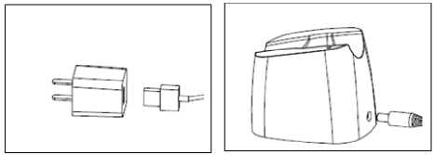
Рисунок а Рисунок b
Внимание:
● Когда индикатор уровня заряда батареи мигает желтым и сопровождается тональным сигналом уведомления, это означает, что уровень заряда батареи низкий, и прибор необходимо зарядить;
● Используемая в этом изделии батарея не имеет запоминающей способности и может заряжаться в любое время;
● Пожалуйста, зарядите прибор хотя бы за 4 часа перед первым использованием;
● При размещении основной конструкции на зарядном устройстве, если она не перейдет в режим зарядки, незамедлительно остановите зарядку и свяжитесь с местным дистрибьютором;
● При зарядке на зарядном устройстве, пожалуйста, поместите зарядное устройство или основную конструкцию в сухое и безопасное место, где будет обеспечена их устойчивость;
● Пожалуйста, для зарядки используйте адаптер питания и кабель, предоставленные производителем;
● После полной разрядки батареи она может не заряжаться снова, что может означать ее повреждение. Если прибор не используется в течение долгого времени, его необходимо полностью заряжать раз в один или два месяца;
● Не размещайте зарядное устройстве или основную конструкцию в пыльной среде, особенно с наличием металлических частиц. Пожалуйста, обратите особое внимание на защиту порта зарядного устройства;
● Пожалуйста, поставьте основную конструкцию вертикально после полной зарядки.

5.3 Беспроводной ножной привод
Мы всегда разрабатываем свою продукцию с точки зрения удобства для врача. Actor I pro — это безопасный, точный, компактный и удобный прибор. Когда врач проводит лечение каналов корней моляров, необходимо продвинуться глубоко в ротовую полость, поэтому нажимать на кнопки на приборе неудобно. Чтобы обеспечить врачам более удобный опыт эксплуатации, мы также предоставляем вариант беспроводного управления на выбор. Для выполнения этой функции Вы можете выбрать наш беспроводной ножной переключатель.
Actor I pro можно подключить к нашему беспроводному ножному переключателю через bluetooth. После успешного соединения работой Actor I pro можно управлять на расстоянии 5 метров.
Настройки подключения Bluetooth прибора Actor I pro:
- Нажмите на любую кнопку ножного переключателя, чтобы открыть источник питания;
- Включите питание Actor I pro, нажмите на кнопку bluetooth③, включите bluetooth, и индикатор всегда будет гореть синим; Actor I pro выполнит автоматический поиск, сопряжение и подсоединение к беспроводному ножному переключателю.
- После успешного соединения индикатор bluetooth начинает мигать. После нажатия и удерживания любой кнопки ножного переключателя Actor I pro запускается для эксплуатации; отпустите кнопку для остановки работы;
Внимание:
● Только после перехода беспроводного ножного переключателя в режим ожидания bluetooth можно включить нажатием на кнопку bluetooth на приборе Actor I pro;
● Настоящий прибор предназначен только для соединения "один к одному" через bluetooth, то есть, один модуль можно подключить только к одному изделию;
● При одновременном поиске и сопряжении нескольких устройств целевое устройство может не подключиться, поэтому следует подключать их по одному;
● При включении функции bluetooth, пожалуйста, избегайте других устройств bluetooth, WiFi и беспроводных 2,4G-устройств;
● После успешного подключения bluetooth, информация об устройстве беспроводного ножного переключателя будет автоматически сохранена во внутренней памяти Actor I pro. Эта функция отключена по умолчанию.

6. Поиск и устранение неисправностей
Событие неисправности | Пункты контроля | Анализ неисправностей и способ их устранения | Справочная глава или раздел
Прибор не работает после запуска | Уровень заряда батареи низкий. | Вовремя зарядите ее. | 5.2
 | Время нажатия кнопки переключения слишком короткое | Нажмите и удерживайте кнопку переключения | 5.1
Прибор не заряжен должным образом | Используется неподходящий адаптер питания | Пожалуйста, используйте оригинальный адаптер питания | 1.5
 | На зарядное устройство не подается питание | Пожалуйста, проверьте соединение | 5.2
 | Основная конструкция не вставлена в зарядное устройство надлежащим образом | Пожалуйста, убедитесь в отсутствии посторонних предметов в основной конструкции | 5.2
Рабочий наконечник не вибрирует | 1. Рабочий наконечник не затянут;  2. Рабочий наконечник поврежден  3. Основная конструкция повреждена | 1. Затяните рабочий наконечник гаечным ключом;  2. Замените рабочий наконечник новым.  3. Пожалуйста, свяжитесь с дистрибьютором | 4.2
Индикатор на основной конструкции не горит | Основная конструкция повреждена | Пожалуйста, свяжитесь с дистрибьютором | 3
Основная конструкция не издает звуков | Главная плата повреждена | Пожалуйста, свяжитесь с дистрибьютором | 5.1
Основная конструкция выдает сигнал тревоги, горит индикатор уровня заряда батареи | Уровень заряда батареи низкий | Пожалуйста, зарядите ее | 5.2

7. Очистка, дезинфекция и стерилизация
Внимание:
● Перед отправкой с завода никакие части прибора Actor I pro не проходят стерилизацию
Предупреждение:
● Пожалуйста, не погружайте основную конструкцию в установку для ультразвуковой очистки
● Для протирки и дезинфекции поверхности основной конструкции of Actor I pro рекомендуется использовать мягкую ткань, смоченную в спирте;
● Пожалуйста, не используйте жидкий или аэрозольный очиститель непосредственно на основной конструкции.
● Пожалуйста, не дезинфицируйте основную конструкцию нагреванием;
- Части прибора Actor I pro, которые можно стерилизовать, включают рабочий наконечник, гаечный ключ и силиконовый чехол
Рабочий наконечник, гаечный ключ и силиконовый чехол обладают биосовместимостью (согласно стандарту EN ISO 10993-1). Перед применением у каждого пациента рабочий наконечник, гаечный ключ и силиконовый чехол необходимо стерилизовать. Рекомендуется метод стерилизации высокой температурой и автоклавирование. Рекомендуемые параметры стерилизации высокой температурой и автоклавирования:
а) Выполните автоклавирование при температуре 134°C в течение 5 минут (с помещением в стерилизационный пакет). Температура стерилизации не должна превышать 135°C. Используйте автоклав в соответствии со стандартом EN 13060.

b) Рабочий наконечник, гаечный ключ и силиконовый чехол можно стерилизовать повторно.
Предупреждение:
● Помимо вышеупомянутых рабочего наконечника, гаечного ключа и силиконового чехла другие части прибора Actor I pro не подлежат стерилизации
● Не проводите стерилизацию прибора при помощи нагрева, формальдегида, этиленоксида и плазмы.
7.1 Очистка и стерилизация рабочего наконечника, гаечного ключа и силиконового чехла
1) Очистка
Порядок действий | Параметры
1. Промывка | Промойте рабочий наконечник, силиконовый чехол и гаечный ключ проточной водой в течение 2 минут для удаления загрязнений с их поверхности.
2. Протирка | Смочите мягкую чистую ткань в очистителе и тщательно протрите ей рабочий наконечник, гаечный ключ и силиконовый чехол 5 раз. Заменяйте ее новой после каждой протирки. При наличии остаточных видимых загрязнений протирайте прибор, пока загрязнения перестанут быть видны невооруженным глазом.
3. Очистка щеткой | Тщательно очистите рабочий наконечник, гаечный ключ и силиконовый чехол в течение 3 минут щеткой для очистки инструментов с использованием очистителя.
4. Замачивание | Погрузите рабочий наконечник, гаечный ключ и силиконовый чехол в очиститель на 5 минут.
5. Промывка | Промойте рабочий наконечник, гаечный ключ и силиконовый чехол очищенной водой в течение 2 минут для удаления остатков очистителя с поверхности.
6. Сушка | Используйте сухую гигроскопическую и мягкую ткань для вытирания остатков воды с поверхности рабочего наконечника, силиконового чехла и гаечного ключа.
2) Стерилизация
Порядок действий | Параметры
Стерилизация | Поместите очищенные рабочий наконечник, гаечный ключ и силиконовый чехол в одноразовый стерилизационный пакет.  Температура стерилизации должна быть 134○C. Время стерилизации должно быть 5 минут.  Давление должно быть 205,8 кПа.

8. Хранение, техническое обслуживание и транспортировка
1. Хранение
а. Обращайтесь с этим изделием с осторожностью, берегите от неустойчивых зон, храните в сухом и хорошо проветриваемом помещении.
b. Это изделие нельзя хранить вместе с токсичными, коррозийными, воспламеняемыми и взрывоопасными веществами.
c. Относительная влажность среды хранения должна быть 10%~80%, атмосферное давление должно быть 500-1060 гПа, температура должна быть -10°C~ +50°C.
2. Техническое обслуживание
а. Это изделие не содержит самовосстанавливающихся запасных и комплектующих деталей. Ремонт этого изделия проводит только специальный технический персонал или специальные пункты ремонта.
b. Пожалуйста, храните этот прибор в сухом месте. Дождевая вода, влага и жидкости могут содержать минералы, способные разъесть электронную плату этого изделия.
c. Не бросайте этот прибор, не подвергайте его ударам или вибрации. Грубое обращение с этим прибором может повредить его внутреннюю печатную плату и провода.
d. Не наносите краску на этот прибор, поскольку ее остатки в съемных деталях отрицательно скажутся на его нормальной работе.
3. Транспортировка
а. Избегайте чрезмерных ударов и вибрации при транспортировке. Обращайтесь с осторожностью. Не переворачивайте.
b. Это изделие запрещено перевозить вместе с опасными товарами.
c. Избегайте воздействия солнца, дождя или снега при транспортировке.
9. Технические параметры
Производитель | "Чанчжоу Бомедент Медикал Текнолоджи Ко., Лтд." (Changzhou Bomedent Medical Technology Co., Ltd.)
Название изделия | Ультразвуковой прибор с функцией эндоактивации
Модель | Actor I pro
Размеры | Основная конструкция: 169*26*28 мм  Зарядное устройство: 82*64*73 мм
Вес | 700 г
Режим подачи питания | Литиевая батарея, 3,7 В постоянного тока, 1600 мАч
Зарядное устройство | Вход: 5 В постоянного тока/1 А  Выход: 5 В постоянного тока, 0,5A макс
Адаптер питания | Вход: 100-240 В переменного тока, 50/60 Гц, 0,15A макс  Выход: 5 В постоянного тока/1 А
Защита от проникновения жидкости | IPX0
Классификация типа защиты от поражения электрическим током | Класс II, Внутренний блок питания
Классификация уровня защиты от поражения электрическим током | Класс В
Основное смещение вибрации рабочего наконечника | <100 мкм
Частота вибраций рабочего наконечника | 45 кГц±5 кГц
Эффективный диапазон подключения bluetooth | ≤5 м
Потребляемая мощность | ≤3 Вт
Среда использования | Температура: 10 - 40 °C  Влажность: 10-70%  Атмосферное давление: 700-1060 гПа
Среда хранения/транспортировки: | Температура: -10-50°С  Влажность: 10-80%  Атмосферное давление: 500-1060 гПа
Ожидаемый срок службы | 4 года

10. Описание условных обозначений
 | См. руководство пользователя |  | Предупреждение: перед использованием, пожалуйста, внимательно ознакомьтесь с настоящим им руководством
 | Прибор передачи типа В |  | Прибор Класса II
 | Прибор соответствует Директиве ЕС об отходах электрического и электронного оборудования. При ликвидации прибор необходимо утилизировать как твердые бытовые отходы |  | Серийный номер
 | Производитель |  | Дата производства
 | Для использования в помещении |  | Этой стороной вверх
 | Водонепроницаемый |  | Хрупкий. Осторожно

11. Защита окружающей среды
Это изделие не содержит вредных ингредиентов и подлежит утилизации и уничтожению согласно с действующими местными правилами.

12. Гарантийное и послегарантийное обслуживание
Начиная с даты продажи, если прибор не работает в нормальном режиме вследствие проблем с качеством, наша компания или назначенный агент починит его при предъявлении Вашего гарантийного талона. Пожалуйста, см. гарантийный талон для срока и объема предоставления гарантии.

